DIRECCIÓN GENERAL DEL PRESUPUESTO

Estructura Organizativa:

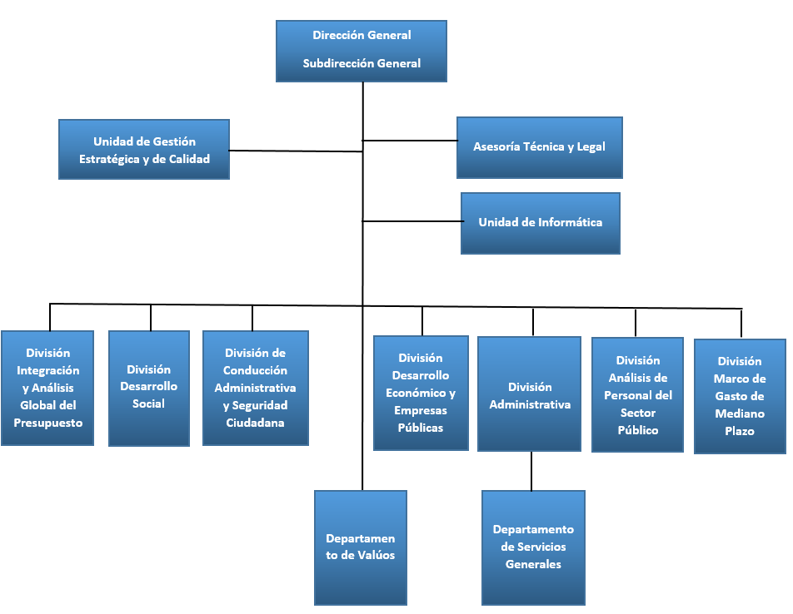

Detalle de Funciones:

Responsable | Funciones | Género
Lic. Carlos Gustavo Salazar Alvarado Lic. Luis Enrique Sánchez Castro | Planificar, dirigir y evaluar el desarrollo del Proceso Presupuestario. Proporcionar asistencia técnica a las entidades del Sector Público regido por la Ley Orgánica de Administración Financiera del Estado.  Conducir, normar y realizar los procesos de formulación, ejecución, seguimiento y evaluación presupuestaria del Sector Público, en coordinación con las entidades correspondientes. | 2 H  4 M
Dirección General / Subdirección General – Dependencia de Ministro y Viceministro de Hacienda
Ing. Luis Alfredo Espinal Claros | Dirigir los procesos técnicos en el área de Informática, administrando eficientemente los recursos, proporcionando asistencia técnica a usuarios de la DGP y desarrollando nuevas aplicaciones informáticas. | 5 H  1 M
Unidad de Informática – Staff Dirección
Licda. Yanira Marisol Velasquez | Planificar y coordinar el proceso de ejecución y seguimiento de los Sistemas de Gestión de Calidad, Seguridad de la Información, así como de los Proyectos Estratégicos Institucionales y otras actividades del quehacer institucional. | 1 M  1 H
Unidad de Gestión Estratégica y de Calidad – Staff de Dirección
Lic. Abelino de Jesús López Pilía | Realizar actividades relacionadas con la elaboración y presentación de lineamientos de la Política Presupuestaria y Normas para el Proceso de Formulación del Presupuesto; así como las relacionadas con la integración y consolidación del Proyecto de Ley de Presupuesto y de Salarios. | 5 H  3 M
División de Integración y Análisis Global del Presupuesto – Dependencia de Dirección
Lic. Elias Eliseo Mazariego Hernández Lic. Oscar Francisco Ramírez López | Planificar y desarrollar el Proceso Presupuestario de las Instituciones del Sector Público No Financiero. | 28 H  17 M
División de Desarrollo Social, División de Desarrollo Económico y Empresas Públicas, División de Conducción Administrativa y Seguridad Ciudadana – Dependencia de Dirección.
Lic. Juan Mauricio Fuentes González | Coordinar las actividades relacionadas con la implementación del Presupuesto por Programas con Enfoque de Resultados, en las Instituciones del Sector Público no Financiero. | 4 H  5 M
División Marco de Gasto de Mediano Plazo – Dependencia de Dirección
Sr. Fausto Daniel Lenchoni Méndez Arq. Lourdes Sofía Castillo Aguilar | Coordinar la gestión administrativa de la DGP, administrando los procesos de compras, activo fijo y de recursos materiales. | 9 H  8 M
División Administrativa – Dependencia de Dirección
Licda. Carmen Elizabeth Batres Luna | Investigar y analizar las solicitudes de autorización de nombramientos y contrataciones de personal, presentadas por las Instituciones del Sector Público, de acuerdo a políticas, normas y procedimientos establecidos. | 9 M
División Análisis de Personal del Sector Público – Dependencia de Dirección
Sr. Ronald Eduardo Duran Fabian | Coordinar el desarrollo de las actividades relacionadas con bienes muebles e inmuebles. | 8 H  1 M
Departamento de Valúos – Dependencia de Dirección

